Op Automation Xperience ervaren bedrijven hoe je automatisering slim en succesvol toepast
Uit recent onderzoek van het CBS blijkt dat bijna twee derde van de bedrijven kampt met een tekort aan medewerkers. Vooral in de techniek en maakindustrie groeit de behoefte om met minder mensen meer werk te verzetten.De vraag is dus niet langer óf bedrijven moeten automatiseren, maar hoe zij dit succesvol kunnen doen. Deze vraag staat centraal tijdens Automation Xperience op 17 en 18 juni in de Brabanthallen in ’s-Hertogenbosch dat wordt georganiseerd door Mikrocentrum.

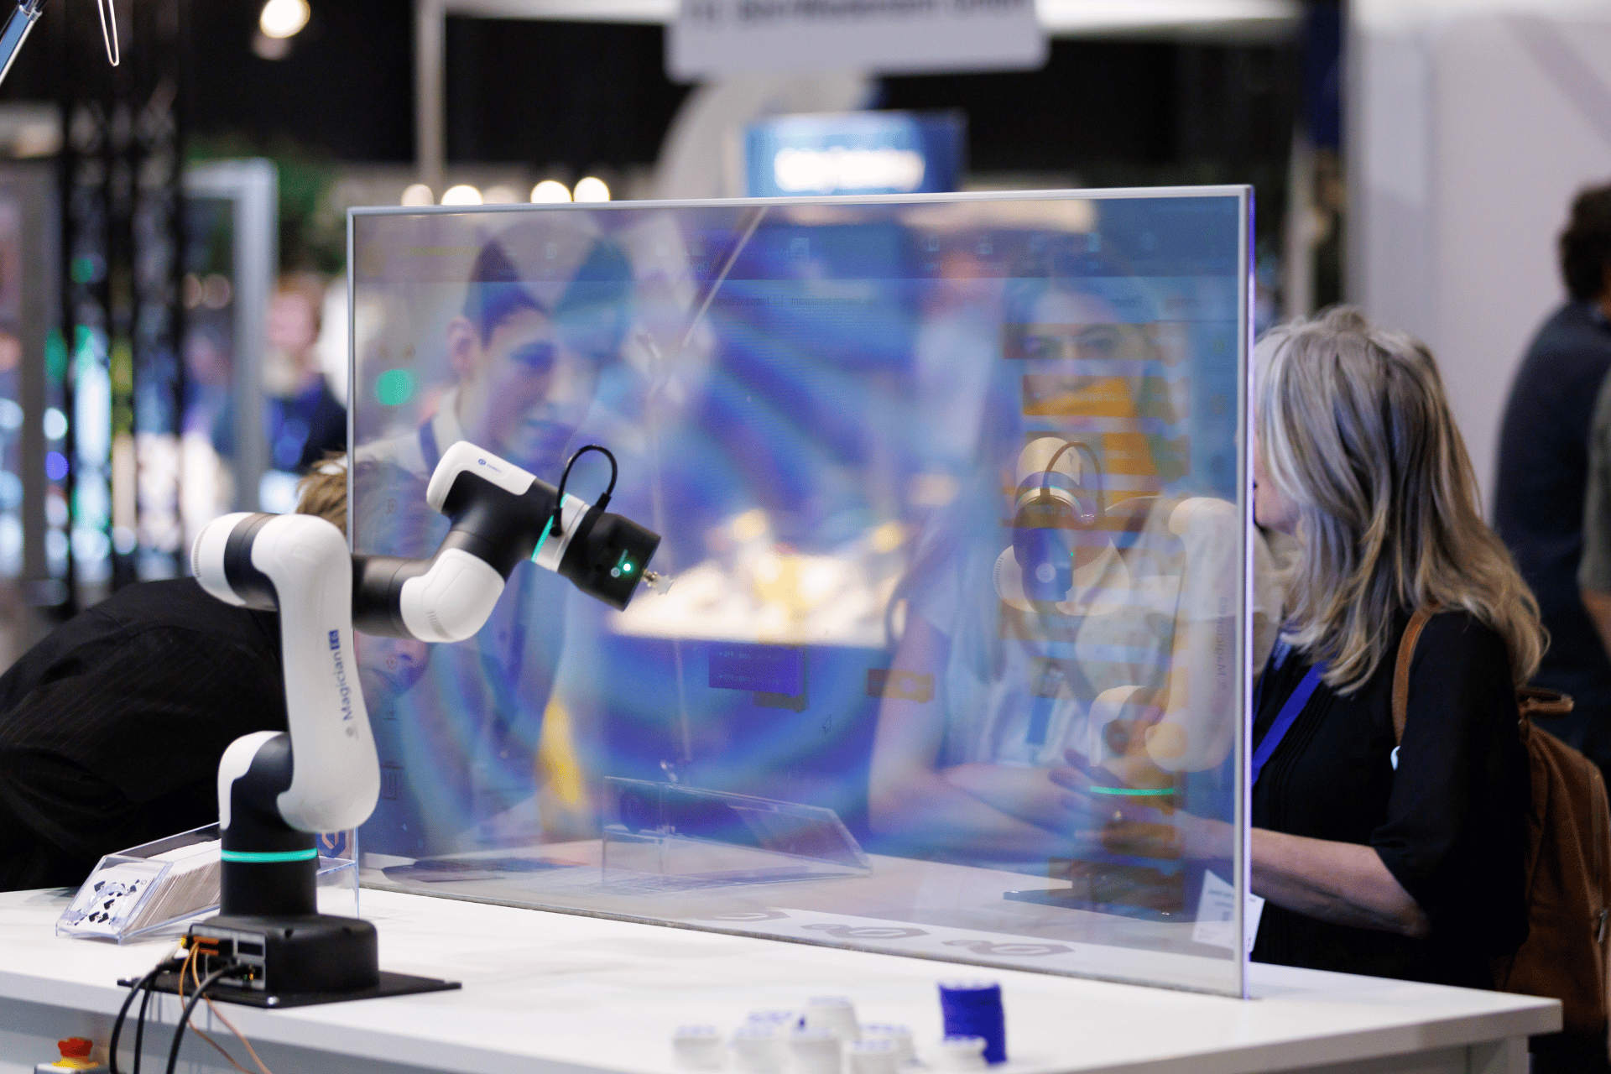

De uitdagingen in de maakindustrie
Automation Xperience brengt machinebouwers, OEM’ers, productiebedrijven, system integrators, engineers en technologieleveranciers samen rondom de vraag hoe Nederland zijn positie als innovatieve maaknatie kan behouden.
Automatisering is het antwoord op de uitdagingen van vandaag zoals personeelstekort, kennisverlies, kortere innovatiecycli, hogere productieoutput en concurrentie buiten de EU. Het evenement toont bezoekers een actueel overzicht van de technologieën, praktijkvoorbeelden en samenwerkingen die de industrie vooruit helpen.
Automatisering verandert mee met de markt
Succesvol automatiseren gaat over het bouwen van slimme en veilige systemen en is daarmee ook veel complexer geworden. Automatiseren vandaag de dag vraagt om een systeembenadering.
Automatiseren start bij het optimaliseren en digitaliseren van werkprocessen, de bottlenecks oplossen met de juiste technologiekeuzes tot alles in een werkend geheel gieten. Hierdoor kan je met minder mensen hetzelfde werk doen of zelfs groeien in productiviteit en output.
Juist omdat deze uitdagingen vragen om creatieve en innovatie oplossingen die per bedrijf verschillen, is het belangrijk om zoveel mogelijk met elkaar in gesprek te gaan en nieuwe partnerschappen aan te gaan.
Wat is er te ontdekken op Automation Xperience?
Tijdens Automation Xperience laten meer dan 100 exposanten zien hoe deze ontwikkelingen vandaag al worden toegepast in de praktijk. Bedrijven als ABB, Beckhoff, Schneider Electric, Omron Electronics en Pilz Nederland tonen oplossingen voor productieautomatisering, machinebouw en digitale transformatie.
Daarnaast biedt het kennisprogramma sessies met meer dan 40 sprekers over automatisering in de praktijk, workshops en kennisdeling van machinebouwers, experts en maakbedrijven.
Sprekers van bedrijven zoals ASML, VDL Group en OMRON vertellen over de praktijk van automatiseren binnen de sector waarin ze actief zijn. Daarnaast zijn er ook kennisinstellingen als TNO en Fontys die het grotere plaatje schetsen over de toekomst van de Europese maakindustrie.
Praktische informatie
Automation Xperience vindt plaats op 17 en 18 juni 2026 in de Brabanthallen in ’s-Hertogenbosch. Registratie is gratis voor professionals uit de industrie.
Meer informatie:
www.automation-xperience.nl

Over: Mikrocentrum
Mikrocentrum is het verbindende platform voor de hightech- en maakindustrie. Samen met onze leden, klanten en partners zetten we ons in voor een sterk innovatief ecosysteem, talentontwikkeling en voor de grote maatschappelijke uitdagingen van nu. Wij zijn een onafhankelijke stichting, een opleider, ontmoetingsplek, innovatieversneller en programmamaker. Met opleidingen, evenementen en het High Tech Platform bieden we voor iedereen uit de technologie een plek om kennis te vergroten, kennis te delen en elkaar te ontmoeten. Het uitgangspunt: samen bereiken we meer dan alleen.

Newsroom
Bekijk het volledige persbericht inclusief meer foto's en video's in onze Newsroom.
Bekijk het volledige persbericht
Bekijk alle voorgaande persberichten

Contact informatie
Naam: Eline van Uden
E-mail: e.uden@mikrocentrum.nl
Telefoonnummer: 0640247411

